1. cjelina: Što je kemija
- Što kemija proučava?
- Gdje i kako se ta proučavanja vrše?
- Što je laboratorij?
- Koja je osnovna zadaća pokusa?
- Što ćeš zaključiti ako tijekom pokusa primijetiš mjehuriće?
- Što nas upozoravaju znakovi opasnosti?
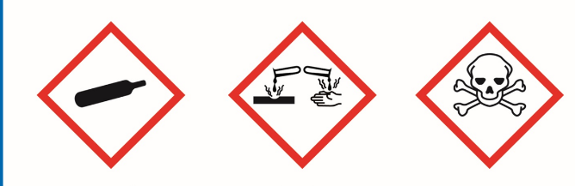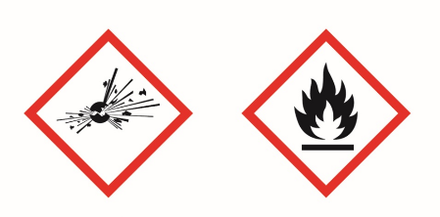
- Kako se pravilno mirišu kemikalije?
- Opiši postupke koje treba poduzetu u slučaju požara.
- Kako se pravilno zagrijava sadržaj epruvete?
- U slučaju istjecanja propan-butan ili zemnog plina što nikako ne smiješ učiniti?

